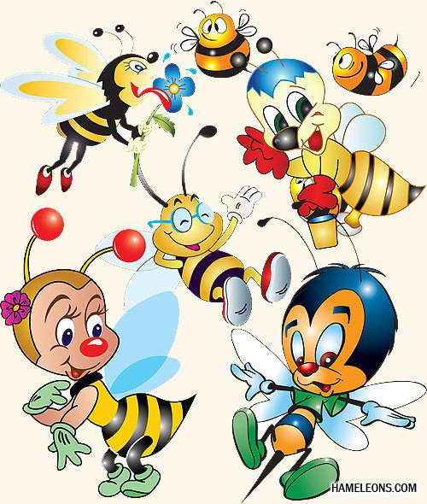

с. Поповка
2012 год

Воспитаннику детского сада «Пчёлка»
Яшину Юре.
На память о первых трудностях, первых радостях.

